
***********************************************************************************************************

第139号

11月7日
２０１６年
発行:調布九条の会「憲法ひろば」
----------------------------------------------------------
〒182-0022 調布市国領町2-5-15 あくろす２階
市民活動支援センター内メールボックス６番
-----------------------------------------------------------
郵便振替00170-6-445473 加入者名大野哲夫
E-Mail：choufu9jou@yahoo.co.jp
WEBサイトhttp://www.geocities.jp/chofu9jou/index.html
第11８回
憲法ひろば
共謀罪の性格
「共謀罪」は、主権者としての国民の活動、運動を監視弾圧するための法律です。安倍首相を筆頭に安倍内閣の閣僚は現憲法を守ろうとはせず明治憲法に還ることを主張している日本会議のメンバーがほとんどです。
その機能
犯罪には、①計画＝共謀=陰謀②準備③行為（時に未遂）④遂行という段階があります。現在の日本の刑法では行為、遂行の結果が問われるのが原則ですが、共謀罪は。計画した、共謀したということを犯罪に仕立て上げます。そのための監視が所かまわず行われ犯罪の範囲が広く拡大されます。
そして共謀ですから二人以上、集団、団体を主な狙いとしています。市民が共通の課題で話し合うこと、そして何か行動に移そうと話し合うこと、それを共謀として取り締まろうというわけです。
広い法体系
国民の声、運動を監視、弾圧するいくつかの法律が「治安立法」の体系を作ります。戦前はあの悪名高い「治安維持法」がひとまとめにして引き受けていました。すでに「特定秘密保護法」「盗聴法」が成立していますので「共謀罪法案」が成立すると、「盗聴法」のさらなる強化が行われて必要な現在の「治安立法」の体系は完成することになります。つまり「治安維持法」体制が整うわけです。
なまえは？
「秘密保護法」にも①取扱業務者との共謀罪、②業務知得者との共謀罪③特定取得者との共謀罪が規定されています。これで共謀罪が３つと数えられます。法案の名前も未定で、何を罪にするかも明らかではありませんが「テロ等組織犯罪準備罪」として提出すると伝えられています。共謀罪の数はなんと７００にも上るといわれています。
なぜテロ対策か
背景には２００１年の９・１１同時テロがあります。
政府は、共謀罪法案は、国連の「国際（越境）組織犯罪条約」〈２０００年イタリア・パレルモで署名〉を批准するために必要だといっています。しかし日弁連は会長声明で「我が国の刑事法体系の基本原則に矛盾し、基本的人権の保障と深刻な対立を引き起こす恐れが高く、共謀罪導入の根拠とされている、条約の締結のために、この導入は不可欠と言えず」と述べています。日弁連国際室の調査でもすでに批准した１８０か国で新たな立法を行った国はほとんど存在しておらず、既存の国内法で条約の要求を満たしているものとして批准しているということです。
誰が望んでいるか
警察は、盗聴法と同様に、令状一つで捜査の範囲が広げられる共謀罪の導入を待ち望んでいるそうです。
最初からというわけではなくだんだんと、「準備」の段階などはどこまでも、日常生活にまで広げられて、目的の犯罪とは関係のないものが対象にされてしまう。「日本の警察はまじめで法律の適用に一生懸命になるところが怖い。」山下先生のお話です。
どんな法律を出すか最後まで明かさない政府が、いったん国会に出すと数を頼んで強行採決で成立させてしまうおそれがあります。
まず危険性を広く伝えましょう
「共謀」といっても頷いたとか、目配せしたとか誰もがすることが証拠とされてしまいます。誰と付き合っているとか、どんなことをしているかという個人生活の監視がはじまります。
恐れている国民の運動の力
たくさんの理由の中でも戦争法反対運動のように政党と市民の運動が一つの大きな流れになっていくことを最も恐れていて、国会で強行採決を続けるためにも弾圧体制を整えることを急いでいるのです。（大野 哲夫・記）
調布「憲法ひろば」は、11月５日、調布教育会館２０１室で「共謀罪を考える その危険なねらい」と題して第１１８回例会を開催。日弁連の共謀罪法案対策委員会の山下幸夫弁護士のお話を聞き、丸山重威世話人の司会で進行しました。参加は25人でした。 （編集部）
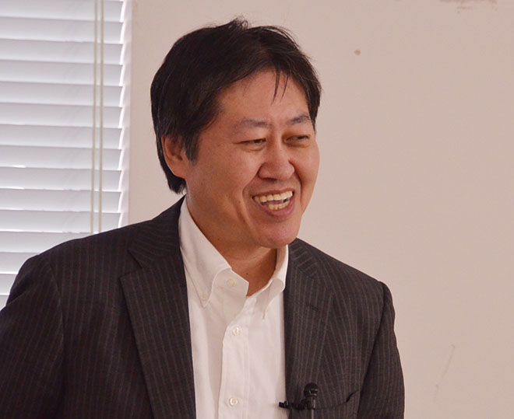
穏やかに、鋭く本質をついた山下幸夫（ゆきお）弁護士
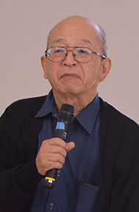
司会の丸山さん
